
Шрамко Ю.А. 4 класс. Физическая культура. 27.05.2022
Урок №79 Тема 8 (8ч.) Физическое совершенствование
Тема. Комплексный тест-оценивание физической подготовленности:
Бег 300 м или смешанное передвижение 600 м.
Цель урока: Формирование знаний у учащихся по физической культуре и спорту.

-Доброе утро!
Внимательно просмотрите.
Глоссарий
Бег на средние дистанции – дистанции 800—3000м.
Высокий старт – стартовая поза бегуна на средние дистанции.
Стартовый разгон – вторая фаза бега на средние и длинные дистанции.
Финиширование – последняя фаза бега на средние и длинные дистанции.
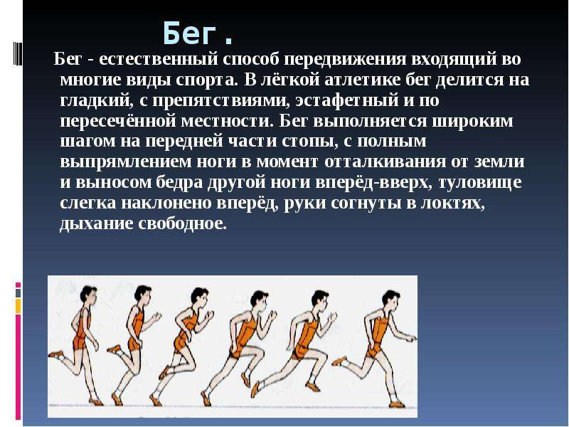
ТЕОРЕТИЧЕСКИЙ МАТЕРИАЛ ДЛЯ САМОСТОЯТЕЛЬНОГО ИЗУЧЕНИЯ
Смешанным движением называют легкоатлетическую дисциплину, представляющую собой совокупность дистанций средней продолжительности.
Чаще всего под средней дистанцией подразумеваются отрезки, протяженностью 600 м, 800 м, 1000 м, 1500 м, 1 миля, 2000 м, 3000 м.
В престижную программу олимпийских игру входят дистанции 800 м, 1500 м и 3000 м с препятствиями.
При беге на средние дистанции необходимо помнить о равномерности, естественности и ритмичности смены фаз.
Значительную нагрузку испытывает при беге и опорно-двигательный аппарат.
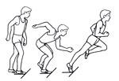
В процессе бега спортсмен проходит три фазы: старт и стартовый разгон, непосредственный бег по дистанции и финиширование.
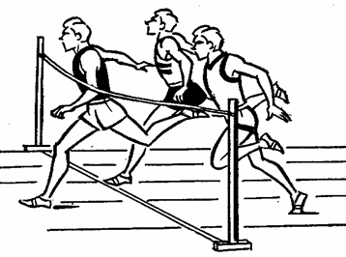

Для начала определим основные моменты старта и стартового разгона.
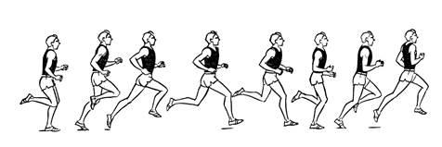
При команде «На старт!» спортсмен занимает начальное положение. Толчковую ногу необходимо поставить у линии, маховую на 2 стопы сзади. Наклон туловища составляет примерно 40—45 градусов, ноги согнуть в тазобедренном и коленном суставах. Основной центр тяжести располагаем к толчковой ноге. После начала старта спортсмен бежит в наклонном положении первые 30 м и выпрямляет наклон до 5—7 градусов.
Непосредственный бег по дистанции отмечается малым наклоном туловища (около 4—5 градусов), расслабленным плечевым поясом, небольшим прогибом поясницы, ровным положением головы и расслабленными мышцами лица и шеи.
Движения рук при беге на средние дистанции должны напоминать движения маятника.
Постановка стопы при беге на средние дистанции начинается с носка и на наружный свод, опускаясь к моменту вертикали целиком. Положение стоп должно быть параллельным на ширине стопы.
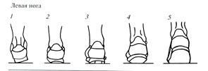
При прохождении виражей на дистанции необходимо следить за наклоном туловища в сторону центра поворота, внешняя рука совершает движения больше внутрь, длина шага внутренней ноги меньше, при выходе из поворота необходимо плавно уменьшать наклон.
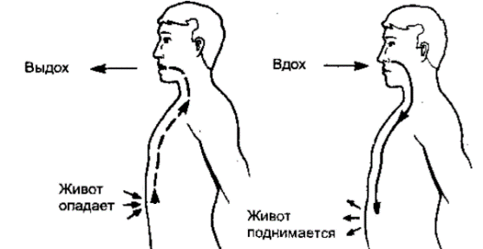
Финишированием называется пересечение воображаемой плоскости финишного створа частью туловища спортсмена.
Восстановление дыхания на финише начинается с глубоких вдохов и понижении их частоты. При глубоком и медленном темпе дыхания кровь, обогащенная кислородом, лучше питает внутренние органы и мышцы.
Руки держим на поясе для полного раскрытия легких.
Дыхание необходимо производить по схеме: вдох через нос, выдох через рот. Суть индивидуальной техники заключается в подборе оптимального соотношения шагов на вдох и выдох.

Перейдите по ссылке: https://www.youtube.com/watch?v=mCqApeRK6KA

Домашнее задание.
Выполнить упражнение на растяжку 2 подхода по 12-15 раз, 1 упражнение.
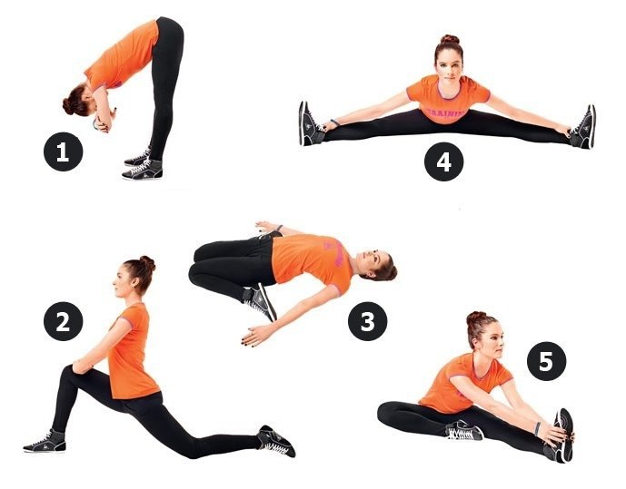
Отписаться о выполнении задания и приложить фото! Для обратной связи можно использовать электронную почту shramko.iu@yandex.ru, социальные сети ВК, ОК, мессенджеры WhatsApp и Viber.Спасибо за внимание, желаю всем успехов и здоровья, до новых встреч!

